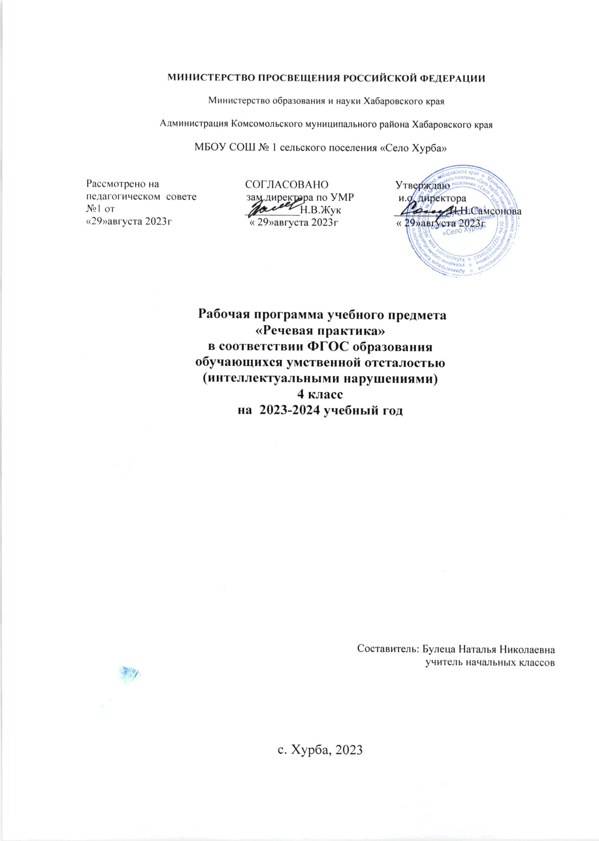
Речевая практика
Пояснительная записка
Примерная адаптированная рабочая программа по речевой практике составлена в соответствии с требованиями Федерального государственного образовательного стандарта начального общего образования на основе «Примерной адаптированной основной общеобразовательной программы образования обучающихся с умственной отсталостью ( интеллектуальными нарушениями)»

Тематическое планирование рассчитано на 2 часа в неделю, что составляет 68 учебных часов в год. Для реализации данного планирования был выбран учебник для 4 класса «Речевая практика» для общеобразовательных организаций, реализующих основные общеобразовательные программы, автор С.В.Комарова, Москва «Просвещение», 2022г.

Основная цель курса «Речевая практика» - развитие речевой коммуникации обучающихся с интеллектуальной недостаточностью как способности использовать вербальные и невербальные средства для общения с окружающими людьми в различных ситуациях.
Задачи:
- Уточнение и обогащение представлений об окружающей действительности и овладение на этой основе языковыми средствами (слово, предложение, словосочетание);
- Формирование первоначальными «дограмматическими» понятиями и развитие коммуникативно-речевых навыков;
- Коррекция недостатков речевой и мыслительной деятельности;
- Формирование основ навыка полноценного чтения художественных текстов доступных для понимания по структуре и содержанию;
- Развитие навыков устной коммуникации;
- Формирование положительных нравственных качеств и свойств личности;
- Способствовать совершенствованию речевого опыта учащихся;
- Корригировать и обогащать языковую базу устных высказываний детей;
- Формировать выразительную сторону речи;
- Учить строить устные связные высказывания;
- Воспитывать культуру речевого общения.

Форма организации образовательного процесса.

Основной, главной формой организации учебного процесса является урок и экскурсии. В процессе обучения школьников целесообразно использовать следующие методы и приемы:
- словесный метод ( рассказ, объяснение ,беседа, работа с учебником);
- наглядный метод (метод иллюстраций, метод демонстраций);
- практический метод (упражнения, практическая работа);
- репродуктивный метод (работа по алгоритму);
- коллективный,индивидуальный;
- творческий метод.

Личностные и предметные результаты освоения учебного предмета «Речевая практика»
Предметные результаты обучения
Достаточный уровень:
- понимать содержание сказок и рассказов, прочитанных артистами в аудиозаписи, уметь отвечать на вопросы по содержанию услышанного; понимать содержание детских радио- и телевизионных передач, уметь отвечать на вопросы по содержанию услышанного;
- уметь выбирать правильные средства интонации, ориентируясь на образец учителя и анализ речевой ситуации; участвовать в диалогах по темам речевых ситуаций;
- правильно выражать свои просьбы, уметь здороваться, прощаться, просить прощения и извиняться, используя соответствующие выражения;
- принимать участие в коллективном составлении рассказа, сказки по темам речевых ситуаций;
- уметь воспроизводить составленные рассказы с опорой на картинно-символический план.
Минимальный уровень:
- выполнять задания по словесной инструкции учителя, детей;
- выражать свои просьбы, используя вежливые слова, адекватно пользоваться правилами этикета при встрече и расставании с детьми и взрослыми;
- знать свои имя и фамилию, адрес дома, объяснять, как можно доехать или дойти до школы (по вопросам учителя);
- участвовать в ролевых играх в соответствии с речевыми возможностями;
- слушать сказку или рассказ, уметь отвечать на вопросы с опорой на иллюстративный материал;
- выразительно произносить чистоговорки, короткие стихотворения по образцу учителя;
- участвовать в беседе;
- слушать сказку или рассказ, пересказывать содержание, опираясь на картинно-символический план.

Личностные результаты, ожидаемые после 4-го года обучения по программе «Речевая практика»:
- расширение представлений о праздниках — личных и государственных, связанных с историей страны;
- закрепление представлений о различных социальных ролях - собственных и окружающих людей;
- соответствующих возрасту ценностей и социальных ролей через расширение представлений о нормах этикета и правилах культурного поведения;
- закрепление навыков коммуникации и умений использовать принятые нормы социального взаимодействия (в рамках предметных результатов начального обучения);
- закрепление социально-бытовых навыков, используемых в повседневной жизни (в рамках предметных результатов начального обучения).

Нормативная база
Федеральный закон Российской Федерации «Об образовании в Российской Федерации»;
Федеральный государственный образовательный стандарт образования обучающихся с умственной отсталостью (интеллектуальными нарушениями) (утв. приказом Министерства образования и науки РФ от 19 декабря 2014 г. №1599)
Зарегистрировано в Минюсте РФ 3 февраля 2015 г.;
Приказ МОиН РФ «Об утверждении федеральных перечней учебников, рекомендованных (допущенных) к использованию в образовательном процессе в образовательных учреждениях, реализующих образовательные программы общего образования и имеющих государственную аккредитацию»;
Основная образовательная программа начального общего образования;
Примерная адаптированная основная общеобразовательная программа образования обучающихся с умственной отсталостью (интеллектуальными нарушениями), Москва "Просвещение", 2017;
Учебный план образовательного учреждения на 2023/2024 учебный год, принятый педагогическим советом.

Содержание учебного предмета «Речевая практика»
Аудирование и понимание речи
Повторение предложений (6—8 слов), разных по структуре, вслед за учителем.
Прослушивание аудиозаписей чтения артистами коротких сказок или рассказов с последующим пересказом прослушанного.
Дикция и выразительность речи
Практическое использование силы голоса, тона и темпа речи в различных речевых ситуациях.
Практическое осмысление многообразия тона речи, выражающего человеческие чувства. Тренировочные упражнения в передаче восторга, ужаса, радости, горя, удивления, испуга и др. Соотнесение произнесённых фраз с пиктограммами.
Мимика и жесты. Упражнения в передаче чувств, эмоций с помощью мимики и жестов в сочетании с речью и без неё, с опорой на пиктограммы и без них.
Общение и его значение в жизни
Передача мыслей, чувств, знаний на расстоянии. Для чего люди создали радио, кино, телевидение? Кто говорит с нами по радио или с телеэкрана? Что мы понимаем из такого устного общения с нами? Важно ли для нас это общение? Почему книгу называют собеседником? Какой это собеседник — устный или письменный? Что мы узнаем из книги? Важно ли для нас это общение?
Влияние речи на поступки людей. «Свойства» слов: радовать, огорчать, утешать, сердить, мирить и т. д.; подбор соответствующих слов. Общепринятые знаки в общении людей: «Не курить», «Переход», «Метро», «Мужской и женский туалет», «Нельзя фотографировать» и т. д.
Подготовка речевой ситуации и организация высказывания. Лексические темы: «Игры с друзьями», «Играем в сказку», «Мы писатели», «Я дома», «Я за порогом дома», «Я в мире природы». Определение темы ситуации, обсуждение того, что именно сказать по этой теме. Обсуждение и подготовка атрибутов речевой ситуации. Подбор слов и составление предложений по теме речевой ситуации. Совершенствование умения участвовать в диалогах различного типа (вопрос – ответ, вопрос - сообщение). Составление связного высказывания на основе серии сюжетных картинок, с использованием отработанной лексики по теме и с учетом фиксированной структуры высказывания. Культура общения. Устное и письменное приглашение, поздравление. Упражнения в составлении устного и письменного приглашения, поздравления. Извинение. Вежливый отказ от предложения, приглашения. Использование этикетных форм общения в различных речевых ситуациях.

Учебно - методическое обеспечение.
1.Учебник Комарова С.В. Устная речь: учебник для 4 класса / Комарова С.В. - М. :Просвещение, 2022.
2. Рабочая тетрадь С.В Комарова Речевая практика для класса – М: Просвещение, 2019.
3.Н.В. Развитие речи детей/ Ярославль: Академия развития, 1996.
4.Тарабарина Т.И. Детям о времени/ Ярославль: Академия развития, 1996.
5.Васильева Н.Н. Развивающие игры для дошкольников/ Ярославль: Академия развития, 2001.
6. Лёвушкина О.Н. Словарная работа в начальных классах/М.:Владос

Дидактические материалы
Мультфильмы;
Аудиосказки;
Стихи, загадки, чистоговорки по темам;
Настольные игры;
Пазлы.

Календарно-тематическое планирование по речевой практике
№ | Тема раздела  Тема урока | Дата | Кол-во часов | Планируемые | результаты | Деятельность учащихся | Мониторинг
 |  |  |  | Предметные | Личностные
1-6 | Делимся новостями |  | 6 | Ориентироваться в пространстве класса | Освоить роль ученика | Составление рассказа по серии картинок. Знакомство с фиксированной структурой текста.
7-12 | Я выбираю книгу |  | 6 | Работать с учебными принадлежностями и организовывать рабочее место под руководством учителя | Ценить и принимать следующие базовые ценности «добро»,  «природа», «семья» | Составление рассказов «Моя любимая книга» с опорой на план
13-18 | Сказка "Петушок - Золотой гребешок" |  | 6 | понимание содержания небольших по объему сказок | Воспитывать уважение к своей семье, к своим родственникам, любовь  к родителям | Закрепление содержания сказки (пересказ с опорой на иллюстрации, по вопросам учителя, игра «Рассказ по кругу» и др.). Инсценирование сказки.
19-24 | Сочиняем сказку |  | 6 | участие в коллективном составлении рассказа или сказки по темам речевых ситуаций | Оценивать жизненные ситуации с точки зрения общечеловеческих норм (плохо и хорошо); | Обсуждение замысла сказки. Составление предложений к каждой части придумываемой сказки с опорой на вопросный план
25-29 | Я- пассажир. |  | 5 | участие в беседах на темы, близкие личному опыту ребенка; | участвовать в диалогах по темам речевых ситуаций | Ролевая игра «В автобусе»
30-35 | У телевизора. |  | 6 | понимание содержания детских радио- и телепередач, ответы на вопросы учителя; | выполнять задания по словесной инструкции учителя, детей | Коллективное обсуждение «Моя любимая программа»
36 | Повторение изученного. |  | 1 | Уметь слушать и отвечать на простые вопросы учителя; | знать свои имя и фамилию, адрес дома, объяснять, как можно доехать или дойти до школы (по вопросам учителя); | Составление персональных телевизионных программ обучающимися
37-42 | Знаки – помощники. |  | 6 | Знать основные условные знаки | участвовать в беседе | Экскурсия «Знаки-помощники в нашем городе
43-48 | В гостях у леса. |  | 6 | Уметь обсуждать, советоваться, внимательно относиться к ответам товарищей | участвовать в ролевых играх в соответствии с речевыми возможностями | Составление «Правил вежливого поведения в лесу».
49-54 | Задушевный разговор. |  | 6 | Уметь анализировать, участвовать в диалогах | закрепление навыков коммуникации и умений использовать принятые нормы социального взаимодействия | Игра «Свои чувства не скажу, а без слов вам покажу». Знакомство с рассказами В. Осеевой «Волшебное слово», «Что легче?», «На катке» в аудиозаписи
55 | Повторение изученного |  | 1 | составление рассказов с опорой на картинный или картинно-символический план. | закрепление социально-бытовых навыков, используемых в повседневной жизни | Творческая работа «Что может нанести вред лесу?»
56-59 | Приглашение |  | 4 | Уметь составлять устный и письменный текст с опорой на его структуру | выражать свои просьбы, используя вежливые слова, адекватно пользоваться правилами этикета при встрече и расставании с детьми и взрослыми | Моделирование диалогов, содержащих приглашение и вежливый отказ
60-64 | Поздравляю! |  | 5 | Уметь адресно подбирать пожелания | знать свои имя и фамилию, адрес дома, объяснять, как можно доехать или дойти до школы (по вопросам учителя) | Знакомство с правилами оформления письменного поздравления на открытке. Тренировочные упражнения в подписывании поздравительных открыток
65-67 | Здравствуй, лето! |  | 3 | активное участие в диалогах по темам речевых ситуаций | уметь отвечать на вопросы с опорой на иллюстративный материал | Знакомство с темой (беседа с привлечением личного опыта ответы на вопросы на основе иллюстраций
68 | Летние каникулы. |  | 1 | знание основных правил культуры речевого общения | Участвовать в беседе | Обсуждение планов обучающихся на каникулы: свободные высказывания, взаимные

